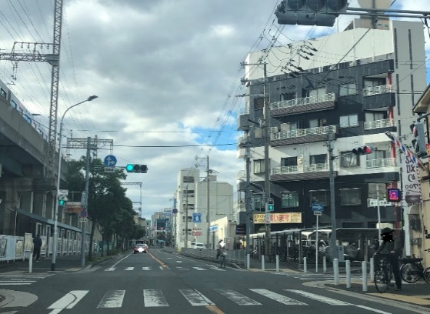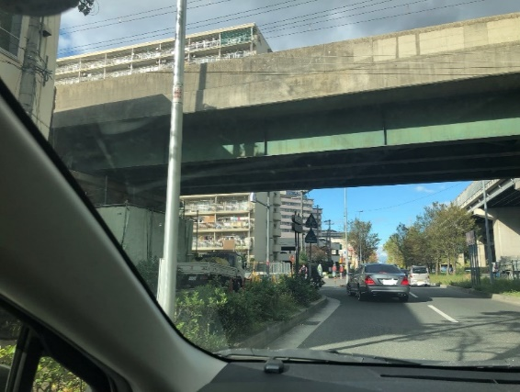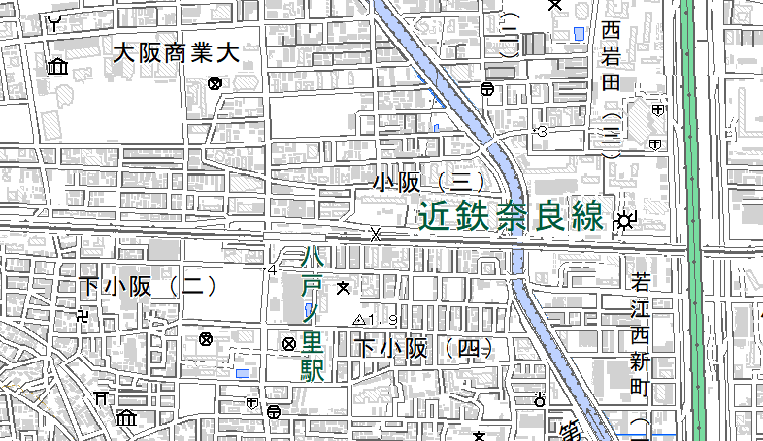

**②**

**①**

**③**

1. **近畿自動車道の側道を北上し、瓜生堂西交差点を直進すると近鉄の高架があるので、高架下を超えてすぐ左折します。**
2. **八戸ノ里駅が左手に見える道を直進、セブンイレブンの看板が右手に見える交差点を右折します。**
3. **道なりに進むと大阪商業大学が右手に見え、その隣が中河内府税事務所です。**

**（電子国土基本図データ（国土地理院）（**[**http://maps.gsi.go.jp**](http://maps.gsi.go.jp)**）より引用）**

**近畿自動車道をご利用の場合（八尾、東大阪南方面より北上）**